Fecha: 02 de enero de 2015
Boletín de prensa Nº 1220

ESTE 03 DE ENERO NIÑOS Y NIÑAS SERÁN PROTAGONISTAS EN CARNAVALITO

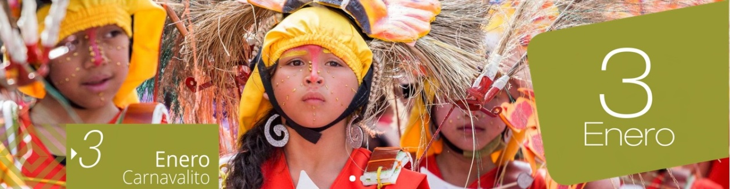

Como sucede anualmente, este sábado 03 de enero la programación del Carnaval de Negros y Blancos inicia a las 9:00 de la mañana con la participación de los niños y niñas en el Carnavalito donde a través de sus pequeñas carrozas expresan su sentir y dan rienda suelta a la imaginación. El recorrido inicia en la avenida Champagnat con calle 18, transitando por la Senda del Carnaval hasta la avenida Los Estudiantes.

A las 3:00 de la tarde se realizará el Canto a la Tierra a través de un desfile de los Colectivos Coreográficos, caracterizados por centenares de músicos y danzantes de vistoso colorido y ritmo quienes recorren la Senda del Carnaval en sentido Norte Sur, partiendo desde la avenida Los Estudiantes, hasta el Estadio Libertad, donde cada colectivo cierra su presentación ante el jurado calificador para determinar los dos primeros puestos los cuales podrán participar en el Desfile Magno del 06 de enero.

Finalmente, desde las 6:00 de la tarde y hasta las 11:00 de la noche en la Plaza de Nariño, se llevará a cabo el Concierto de Música Andina Latinoamericana, donde los sonidos y rituales evocan el sentir de los primeros pobladores de la región andina.

RESTRICCIÓN VEHICULAR EN PASTO CONTINÚA NORMALMENTE

La Alcaldía de Pasto a través de la Secretaría de Tránsito Municipal informa a la ciudadanía que la restricción vehicular o pico y placa, continúa normalmente durante el Carnaval de Negros y Blancos. Para este lunes 05 de enero la medida aplica para los automotores terminados en los dígitos 6 y 7.

El secretario de la dependencia Guillermo Villota Gómez, manifestó que los conductores que desacaten la norma, deberán pagar 15 salarios mínimos diarios legales vigentes, más los servicios de grúa y parqueadero. El funcionario agregó que el pico y placa se publica a diario en la página web www.pasto.gov.co
CON ALBORADA A VIRGEN DE LAS MERCEDES, INICIA CARNAVAL DE NEGROS Y BLANCOS

Bajo la venia y bendición de la Patrona de Pasto “La Virgen de Las Mercedes” o la Michita como es reconocida entre sus fieles devotos, se dio inicio a las fiestas más grandes del sur de Colombia “Los Carnavales de Negros y Blancos de Pasto 2015” declarado por la UNESCO como Patrimonio Cultural Inmaterial de la Humanidad. El acto eucarístico desarrollado en el Templo de Las Mercedes contó con la presencia del alcalde Harold Guerrero López, la Gestora Social del Municipio, Patricia Mazuera del Hierro, gabinete municipal, equipo de Corpocarnaval, ciudadanía en general y representantes de los corregimientos.

En la Alborada a la Virgen de Las Mercedes, los 17 corregimientos del municipio entregaron sus ofrendas de los productos que se cultivan en el sector rural bajo la petición de que este 2015 sea un año de abundancia en sus cosechas, además de que otorgue a sus habitantes bienestar, así mismo, el colectivo coreográfico ‘Sindamanoy’, ofrendó la alegría del canto y la danza que caracterizan el carnaval.

El alcalde, Harold Guerrero López, pidió licencia a la Virgen de Las Mercedes para iniciar con el carnaval y que la fiesta transcurra en normalidad, además agradeció a la Patrona de Pasto por las obras y adelantos que se han logrado en sus tres años de administración encomendando su último año de mandato para cumplir a cabalidad con las metas trazadas en el plan de desarrollo ‘Pasto, Transformación Productiva’.

Por su parte, la Directora de Corpocarnaval, Guisella Checa Coral, pidió la bendición para que estas fiestas sean un éxito y que los ciudadanos acojan a turistas con el juego y la lúdica en un ambiente de respeto. “Es una gran responsabilidad para la corporación y los habitantes de Pasto lograr que una de las fiestas más importantes de Colombia como es el Carnaval de Negros y Blancos finalicen con un balance positivo”.

COLONIAS RESIDENTES EN PASTO MUESTRAN SU CULTURA DURANTE DESFILE

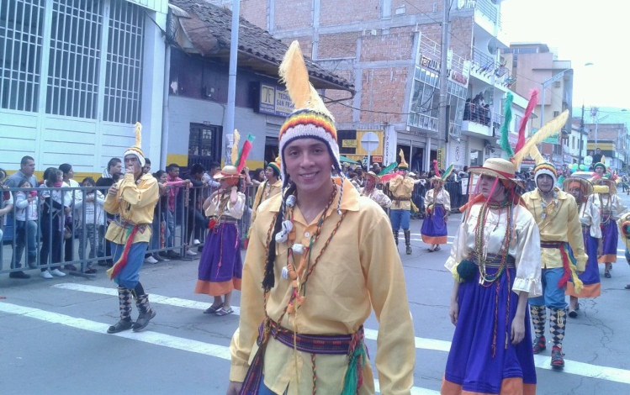

Con la cultura propia de cada municipio, su riqueza gastronómica, mitos, música y valores, nueve colonias residentes en la capital de Nariño desfilaron por las principales calles de la ciudad en un evento que hace parte de la programación oficial del Carnaval de Negros y Blancos. Las comparsas se destacaron por sus vestuarios coloridos, además de la música autóctona de cada región y por supuesto, la representación de la mujer con las reinas de cada municipio.

La gerente de Corpocarnaval, Guisella Checa Coral, agradeció la partición de los municipios en la jornada e invitó a los colonos de otras regiones que viven en la capital de Nariño, para que el próximo año se vinculen a esta iniciativa que permite mostrar la cultura, idiosincrasia y demás costumbres de cada localidad. Los diferentes grupos que desfilaron contagiaron a los asistentes con aplausos y arengas del “Viva Pasto Carajo”.

JUEGUE LIMPIO EN EL CARNAVAL

La Alcaldía de Pasto y Corpocarnaval invitan a la ciudadanía, turistas y demás habitantes a no arrojar talco o espuma a los participantes y carrozas de los diferentes desfiles que se desarrollan en el Carnaval de Negros y Blancos. Esta fiesta es de todos y por lo mismo se debe valorar el trabajo que realizan los artesanos quienes han dedicado horas para elaborar sus carrozas, trajes y demás elementos representativos, así lo manifestó el alcalde Harold Guerrero López.

La primera autoridad del municipio también reiteró el llamado a los ciudadanos para que se abstengan de comprar puestos en la senda del carnaval y no perder su dinero. Con el apoyo de funcionarios de Secretaría de Gobierno, Espacio Público y Policía Metropolitana se realizarán operativos para evitar estas acciones que van en contra del normal desarrollo de la fiesta.

AVENIDA LOS ESTUDIANTES SERÁ PEATONALIZADA ESTE MARTES 06 DE ENERO

La Secretaría de Tránsito Municipal informa a la ciudadanía que el martes 06 de enero de 2015 desde las 8:00 de la mañana y hasta las 9:00 de la noche, la avenida Los Estudiantes será peatonalizada para garantizar la seguridad de los transeúntes y residentes del sector, así lo dio a conocer el secretario de la dependencia, Guillermo Villota Gómez quien agregó que los conductores que infrinjan la norma, serán sancionados de acuerdo a la Ley. Se invita a la comunidad a tomar vías alternas como las calles 18, 19 y 22 para mejorar el flujo vehicular durante el horario establecido.

RESTRICCIÓN TEMPORAL DE VEHÍCULOS DE TRACCIÓN ANIMAL, CAMIONES, CAMIONETAS PICK UP, PIAGGIOS, MOTOCARROS, VOLQUETAS Y CHIVAS

Con el propósito de garantizar mejores condiciones de movilidad vehicular y especialmente peatonal durante el desarrollo de los Carnavales de Negros y Blancos, que permitan el goce seguro y con calidad de este magno evento; mediante decreto 0792 del 30 de diciembre de 2014, la Alcaldía de Pasto restringe temporalmente el tránsito de vehículos de tracción animal camiones camionetas pick up, motocarros volquetas y chivas en el municipio de Pasto las doce (12:00) horas del día lunes cinco (5) de enero hasta las veinte (20:00) horas del día martes seis (6) de enero de 2015. Para más información consultar el siguiente link: http://www.pasto.gov.co/index.php/decretos/decretos-2014?download=6625:dec-0792-30-dic-2014

VINCULACIÓN A LA DIRECCIÓN DE TRÁNSITO Y TRANSPORTE DE LA POLICÍA NACIONAL

Mediante decreto 0795 del 30 de diciembre de 2014, se vincula a la dirección de Tránsito y Transporte de la Policía durante el desarrollo de los Carnavales de Negros y Blancos del 2 al 10 de enero de 2015.

Artículo Primero: Vincular a la Dirección de Tránsito y Transporte de la Policía Nacional en la regulación de la circulación vehicular y peatonal, y en el apoyo a los operativos de control que realice el cuerpo de agentes de tránsito del Municipio de Pasto, durante el desarrollo de los Carnavales de Negros y Blancos del 2 al 10 de enero de 2015.

Parágrafo: La vinculación de la Dirección de Tránsito y Transporte de la Policía Nacional que se hace a través del presente decreto, no comporta el ejercicio directo de las facultades y atribuciones de control, pues las mismas son exclusivas del cuerpo operativo de agentes de tránsito adscritos a la Subsecretaría de Seguridad Vial y Control Operativo de la STTM.

Para más información consultar el siguiente link: http://www.pasto.gov.co/index.php/decretos/decretos-2014?download=6626:dec-0795-30-dic-2014

Pasto Transformación Productiva

Oficina de Comunicación Social
Alcaldía de Pasto

